**Cartes**

**Fiche 36a**

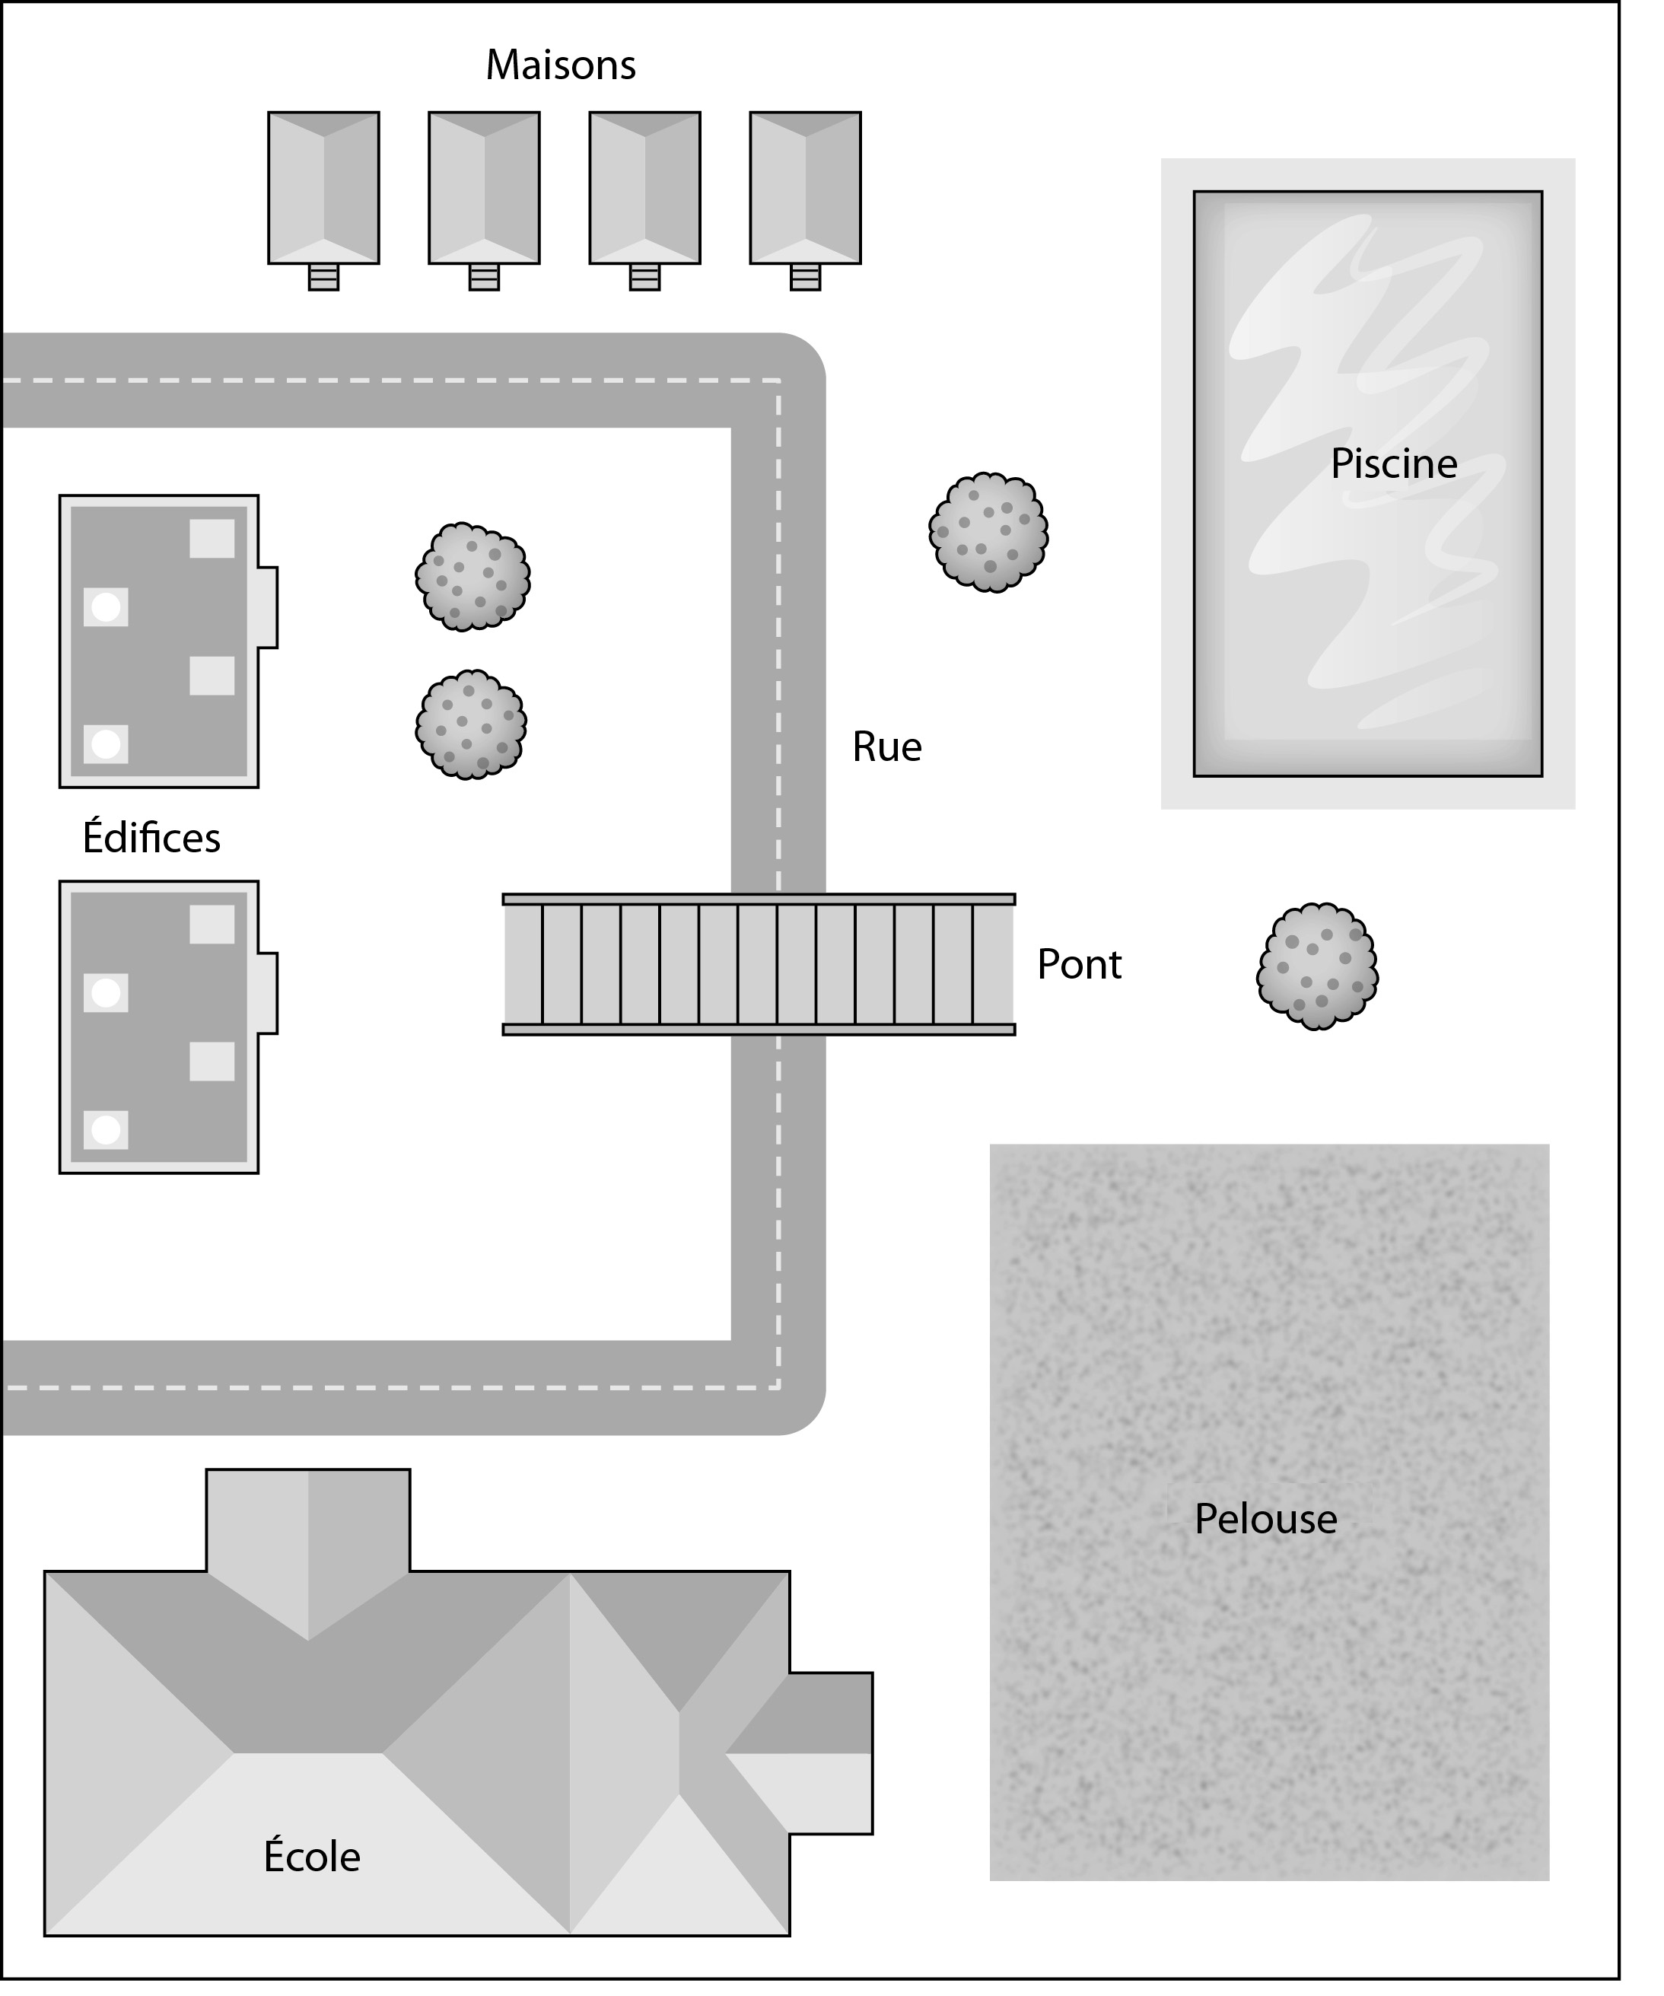

**Cartes**

**Fiche 36b**

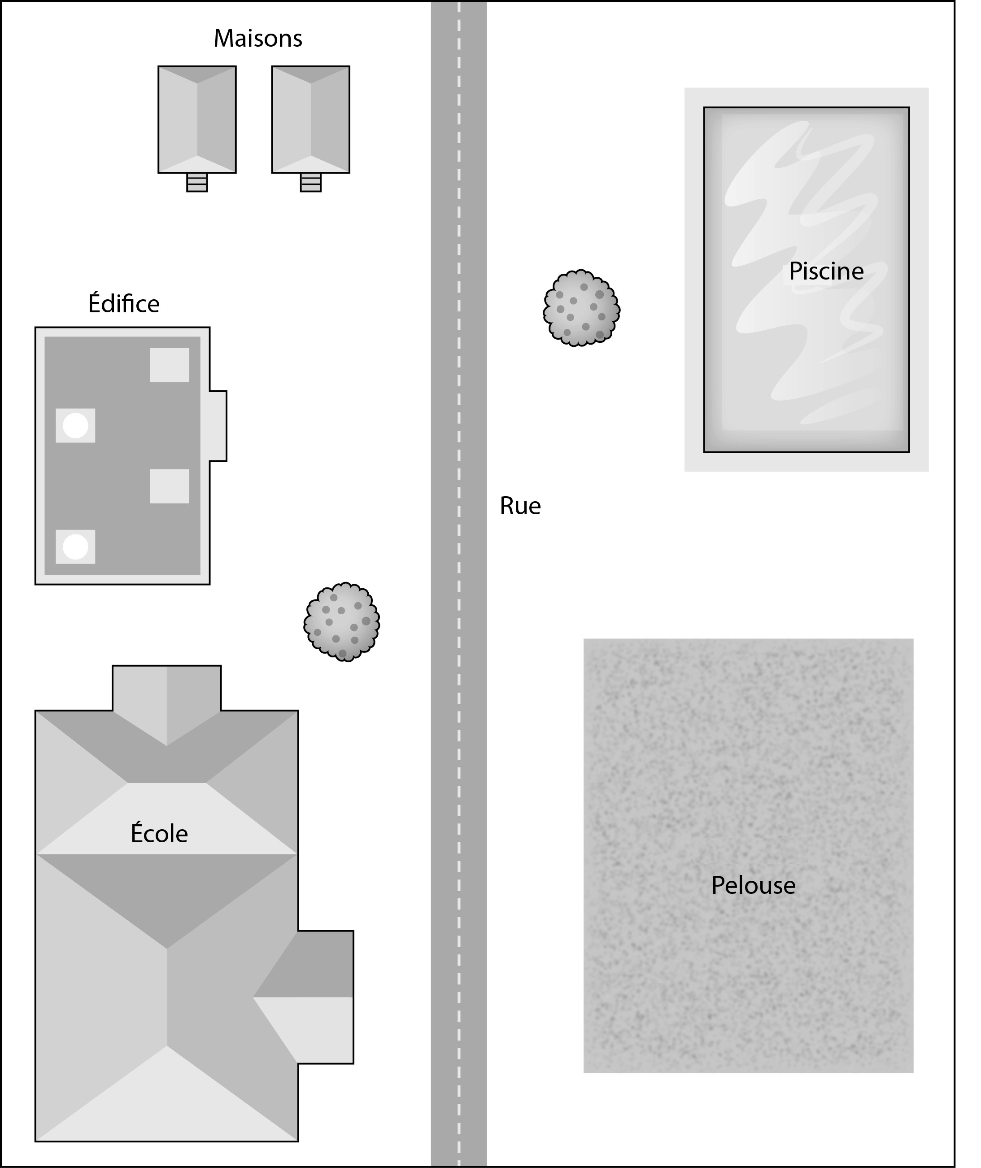

**Cartes**

**Fiche 36c**

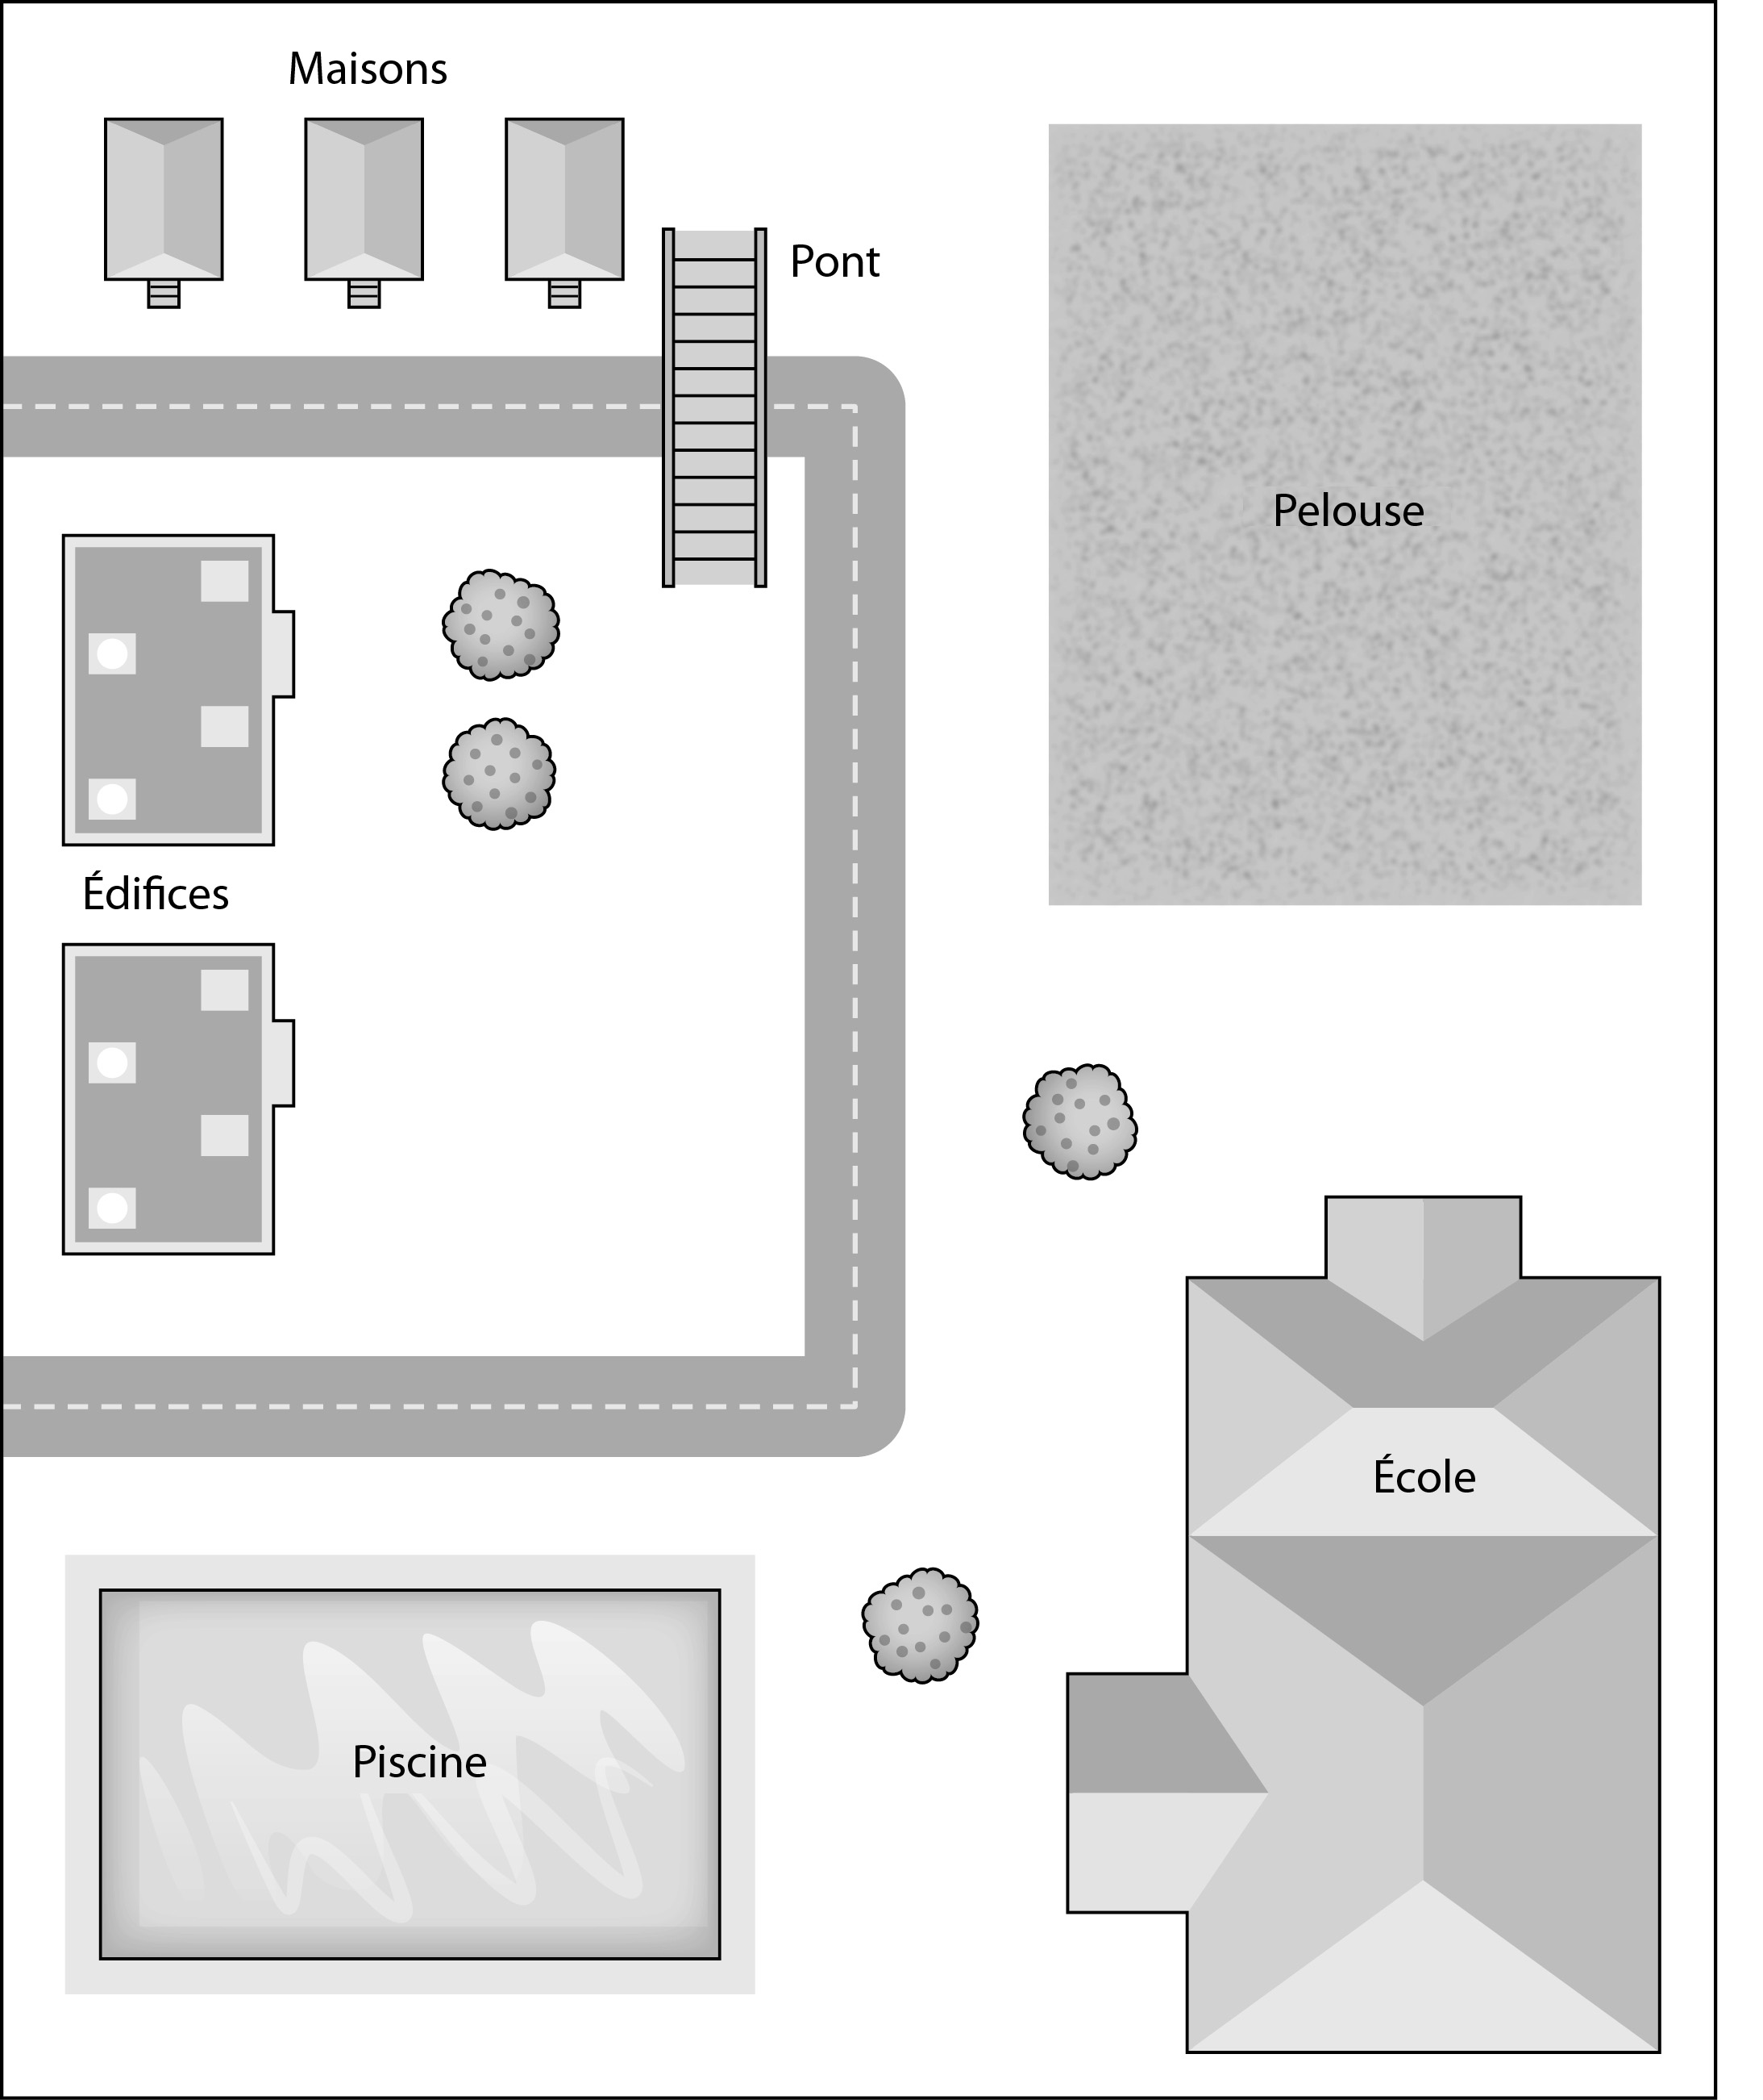

**Cartes**

**Fiche 36d**

